信号失真度测量装置

**摘要：**本设计实现的信号失真度测量装置，可以对来自函数/任意波形发生器的周期信号进行采集分析，测得输入信号的总谐波失真THD，并可在手机上显示测量信息。系统硬件部分由前端AGC模块、单片机MSP432P401R、屏幕、ESP8266模块等部分组成。软件部分由手机端上位机和单片机端下位机两部分组成。

**关键词：**THD测量；AGC自动增益控制；ESP8266；MSP432

1. 系统方案
2. 比较与选择

1.1 前端放大设计方案

方案一：采用若干级由运放搭建的固定增益放大电路。

方案二：由纯硬件构成AGC自动增益控制电路。

方案选择：方案一，设计较为简单，但各级之间不可能完美衔接，存在浪费AGC精度的现象，并且通道切换需要软件选择，加重了软件的负担；方案二，硬件设计较为复杂，但不需要软件控制，并且几乎不存在浪费ADC精度的现象。综合考虑，使用方案二。

1.2 手机端上位机方案

方案一：利用Qt设计手机Android应用程序

方案二：利用HTTP协议传输,在上浏览器利用Javascript接收并解析数据。

方案选择：方案一，设计较为复杂，耗时较久；方案二，可直接使用框架，方便快捷。综合考虑，使用方案二。

1. 方案描述

经过AGC放大后的信号经MSP432的片内ADC采集后进行处理和计算，在屏幕和手机上显示THD值、单周期波形、基波与谐波的归一化幅值等内容。

系统框图如图1所示。



图 1 系统框图

1. 理论分析与计算
2. 线性放大器的失真

一个完好的交流信号放大器能通过有源器件或组件电路的换能作用，得到获得增益并保持输入信号特征的输出信号，即保持放大的线性。

放大器中的基本换能器件是晶体管，其转移特性是非线性的。只有在小信号输入的约束条件下，交流信号传递才能近似为线性传递。实际中很难始终保证输入信号幅度很小，如级联放大过程中的信号幅度是逐步变大的，器件的不完全线性愈发地明显，放大器输出信号中便出现输入信号中没有的频率成份，即出现了非线性失真。

对于音频放大器来说，其失真主要有谐波失真、互调失真、瞬态失真。无论哪种失真都会损失信号保真度。谐波失真使声音走调，互调失真使声音变得尖锐或混浊，瞬态失真使声音抖动不清晰。

1. 谐波失真

设放大器输入为单频的正弦信号，因放大器转移特性的非线性，会产生信号的频率变换，输出信号波形不再是原来的正弦波，而是一个以输入正弦波频率为基频、伴有谐波失真分量的周期信号。

该题测量装置的输入信号就是这个含有谐波成份的周期信号，题中用函数发生器输出的已知谐波参数的信号模拟周期信号，方便在调试时校对装置、测试时判断精度。



图2 装置与实际情况

1. 总谐波失真THD

若放大器的输入交流电压为 $u_{i}=U_{i}\cos{ωt}$，出现谐波失真的放大器输出交流电压为 $u_{o}=U_{o1}\cos\left(ωt+φ_{1}\right)+U_{o2}\cos\left(ωt+φ_{2}\right)+U_{o3}\cos\left(ωt+φ_{3}\right)+⋯$，则 $u_{o}$ 的总谐波失真（失真度）定义为

$$THD=\frac{\sqrt{U_{o2}^{2}+U_{o3}^{2}+U_{o4}^{2}+⋯}}{U_{o1}}×100\%$$

若失真度测量值为 ${THD}_{x}$，则失真度测量误差的绝对值为

$$∆=\left|{THD}_{x}-{THD}_{o}\right|$$

1. 基波与谐波的归一化幅值

当输入信号的基波幅值为 $U_{m1}$，各次谐波幅值分别为 $U_{m2}$、 $U_{m3}⋯$，基波与谐波的归一化幅值为：1、($U_{m2}/U_{m1}$)、($U_{m3}/U_{m1}$) $⋯$

1. AGC设计

外界输入一个信号进入VGA，VGA输出到移位放大器，移位放大器的输入经过峰值检波，误差放大后再反馈给VGA的增益控制端，来达到自动增益控制的目的。

AGC设计框图如图2 所示。



图 3 AGC设计

1. 片内ADC采样率

输入信号基频范围为1kHz~100kHz，最高基频100kHz，其五次谐波为500kHz。根据奈奎斯特采样定理，ADC采样率至少为1MHz。

1. 电路与程序设计
2. VGA电路设计

正负双5V电源给AD603供电，此处的输入信号即为外界的输入信号，一个小电容用于防止自激，并且抑制高频噪声。

增益控制有两个引脚，负极脚接地，正极接控制信号。

VGA电路如图4所示。

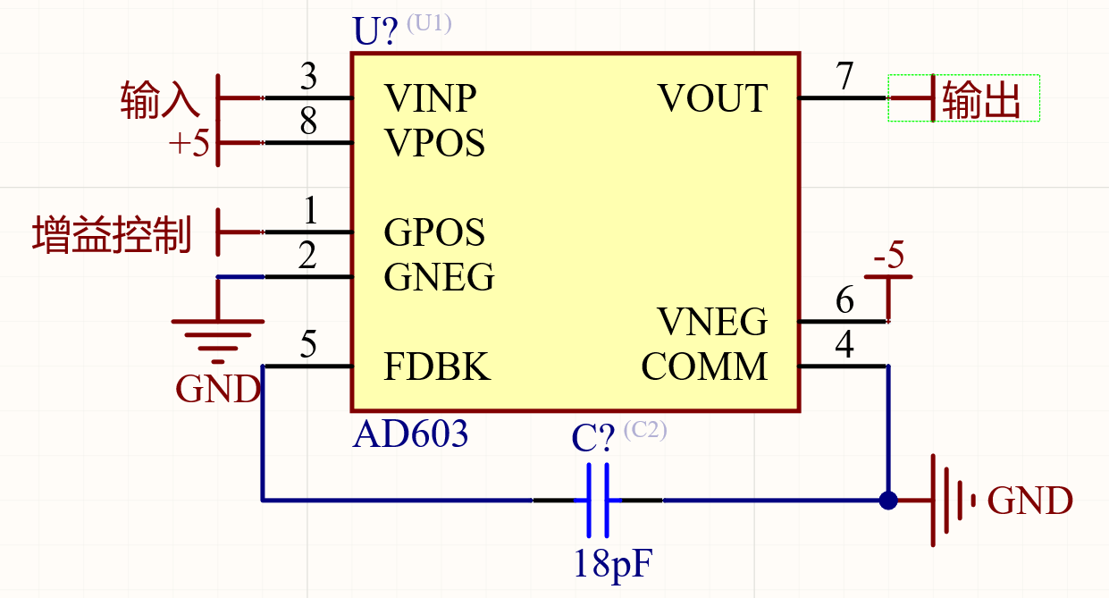

图 4 VGA电路

1. 峰值检波电路设计

峰值检波电路如图5所示。

峰值检波的原理是利用二极管的单向导电性，在输入达到峰值时给二极管后的电容充电，未达到峰值时二极管截止，电容上的电压就是峰值电压。

为了消除二极管正向压降的影响，将二极管D3放入运放的反馈环路中。

为了消除后级电路为电容C1提供的放电回路，在C1后加一级运放做电压跟随。

为了减小输出的纹波，加入R4，C3组成的RC低通滤波电路，截止频率很低，尽量消除输出中除了直流以外的分量。

为了减小二极管D3反向漏电流的影响，加入二极管D2和电阻R2，使得在非峰值时加在二极管D3上的反向电压尽可能小，从而减小反向漏电流。

运放进入深饱和状态后，要再回到正常状态，需要恢复时间，这限制了检波的频率，为了防止运放进入深饱和状态，加入二极管D1与电阻R3。

此时由于运放的输入电阻很大，D3的反向漏电流很小，加入一个电阻R1，作为电容C1的放电电阻，防止C1上的电压下降过于缓慢，让整个系统的响应速度变慢。

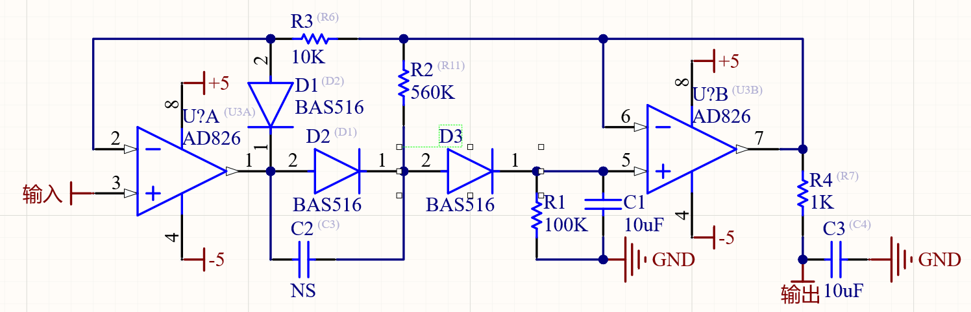

图 5 峰值检波电路

1. 误差放大器电路设计

误差放大器电路如图6所示。

误差放大电路主要是一个比例减法器，求得检波器输入电压与参考源输入电压的差值，再放大20倍，输出反馈给AD603的增益控制引脚。

当输出信号峰峰值不足时，检波器输入的电压小于参考源输入的电压，运放的7号引脚输出一个正电压，经过另一个运放做电压跟随后，反馈给AD603，增大AD603的增益。

当输出信号峰峰值过大时，检波器器输入的电压大于参考源输入的电压，运放的7号引脚输出一个负电压，经过另一个运放做电压跟随后，反馈给AD603，减小AD603的增益。

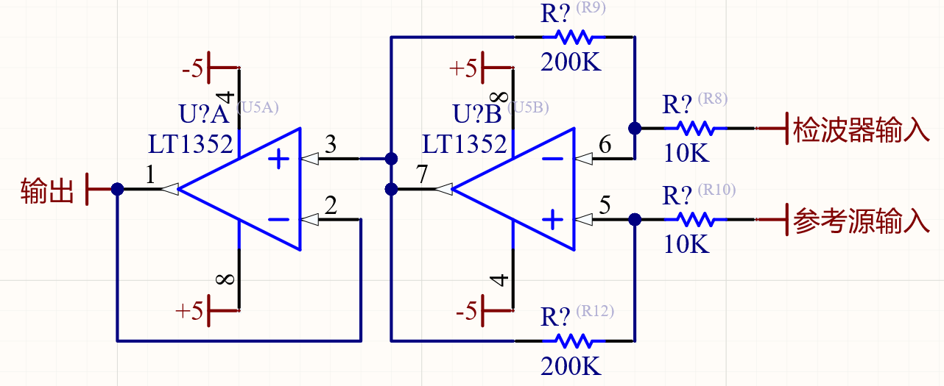

图 6 误差放大电路

1. 电源设计

电源电路如图7所示。

电源电路主要由两部分组成，第一部分是BOOST升压电路，将由MSP432输入的5V电压升至5.5V，5.5V再输入到反相电荷泵中，产生一个正负5.5V的双电源，正负5.5V的电压经过电荷泵中集成的LDO之后，就得到了一个干净的正负5V电源。

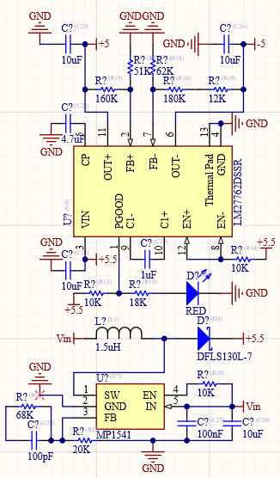

图 7 电源电路

1. 移位放大器设计

移位放大电路如图8所示。

这里的运放主要功能是将双极性的输入信号移位到以1.65V为中心的单极性信号，并且具有1.5倍的固定增益，在外界输入信号幅值最大为0.6Vp-p，AD603增益最小为9dB时，刚好将信号放大到接近后级ADC的满量程。

此处使用的运放必须为Rail to Rail运放，外加一个钳位齐纳二极管，可以在保证不失真的情况下限制输出电压的幅值，保护后级的ADC。

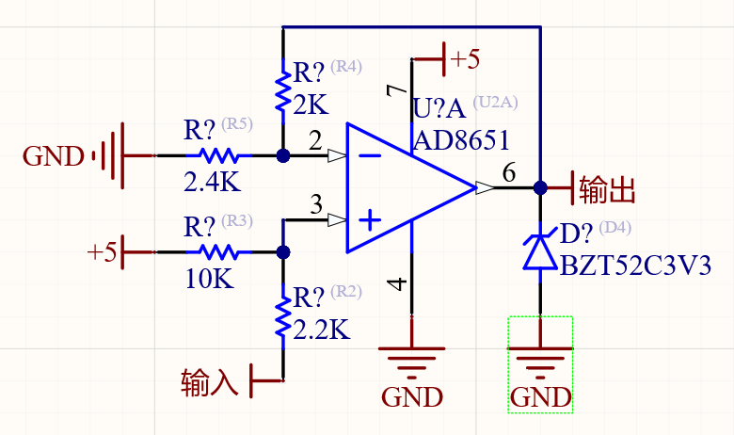

图 8 移位放大器电路

1. 电压基准设计

电压基准如图9所示。

此处电压基准选用串联电压基准，输入输出电容均为10uF，外加一个降低输出噪声的1uF的电容。温度传感器引脚不使用，空置。

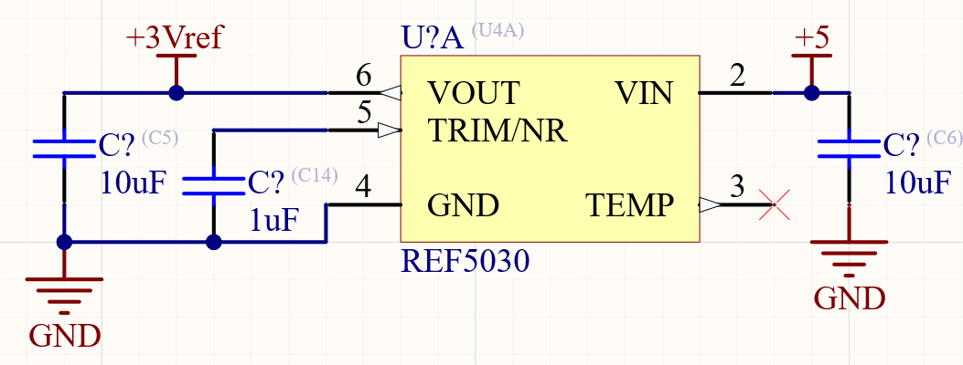

图 9 电压基准

1. 电路layout设计

layout如图10所示。

整个PCB板为4层板，Top Layer为信号层，Layer1为一层完整的地平面，Layer2为-5V电源层+几根串口信号线，Bottom Layer为+5V电源层+几根ESP8266控制线。

信号层紧邻一层完整的地平面，可以使其上的走线具有恒定的对地阻抗，并且地平面能吸收一部分噪声，有助于信号完整性。

±5V电源都有单独的层，有助于电源完整性，即使距离电源较远的用电器件的供电电压压降也很小。

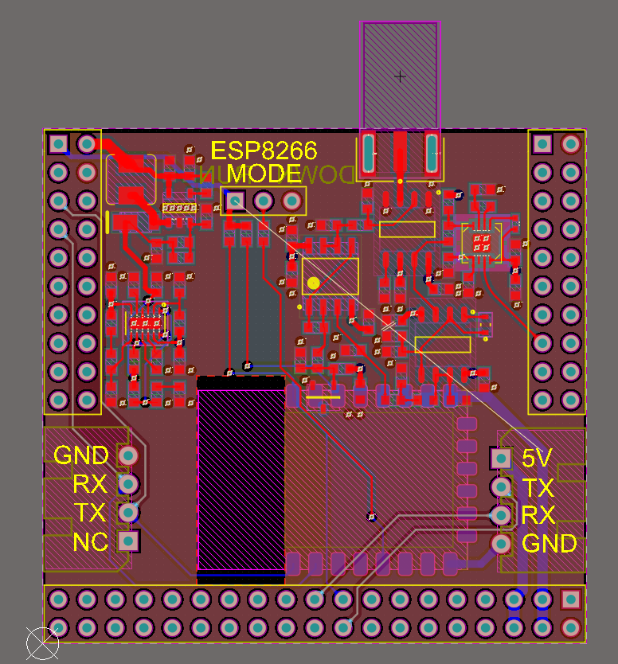

图 10 前端电路layout

1. 软件程序设计

MSP432 与上位机之间的通信利用MSP432上UART串口外接的 ESP8266模块实现。ESP8266通过开启一个HTTP服务器,与手机端上位机连接,将MSP432处理得到的数据发送到手机,用于显示当前测量信息。上位机运行在Chrome浏览器平台,利用Javascript接收并解析ESP8266利用HTTP协议传输来的数据。

在MSP432中，实现通过DMA对由定时器Timer A驱动的ADC采样数据的收集，并将其暂存至内存，通过MSP432片内的FPU进行FFT计算得到信号频谱，完成一轮测量。

当用户发起一次测量请求后，程序先进行一次2Msps的预测量，通过对FFT得到的频谱进行峰值查找得到基频大致频率，并基于频率选择第二次测量使用的采样率，并加Hamming窗抑制频谱泄露后再做FFT，得到精确频谱，据公式算出THD，送入串口屏显示；同时向ESP8266发送数据。

ESP8266在收取采样数据后，通过HTTP Server Send Event方式通知上位机取数据，上位机中监听事件的JavaScript程序通过HTTP GET请求特定地址收取数据，并绘图显示。

1. 测试方案与测试结果
2. 测试环境

示波器： Tektronix MDO2002B型数字示波器；

信号发生器： RIGOL DG1062型60M任意波形发生器；

电 源： RIGOL DP832型稳压源。

1. 测试结果与数据
2. AGC测试

表1 AGC测试表

|  |  |  |  |  |  |
| --- | --- | --- | --- | --- | --- |
| 信号频率/Hz | 5k | 10k | 50k | 100k | 500k |
| 输入信号/Vpp | 输出信号/V | | | | |
| 30m | 2.88 | 2.88 | 2.88 | 2.88 | 2.88 |
| 600m | 2.88 | 2.88 | 2.88 | 2.88 | 2.88 |

1. THD测试

表2 THD测试表

|  |  |  |  |  |  |  |
| --- | --- | --- | --- | --- | --- | --- |
|  |  |  |  |  |  |  |
|  |  |  |  |  |  |  |
|  |  |  |  |  |  |  |

1. 测试结果分析
2. AGC测试分析：由数据结果知，AGC能够稳定放大输入信号至2.88Vpp,满足要求。
3. THD测试分析：
4. 参考文献
5. 王贞炎.电子系统设计——基础与测量仪器篇.电子工业出版社.
6. 康华光.电子技术基础(模拟部分)(第七版).高等教育出版社.